Савина Наталья Васильевна, учитель биологии МАОУ «Лицей «Дельта»
Практико-ориентированные задания по формированию естественнонаучной грамотности по теме «Птицы»
Задание №1
Домашние куры, в хорошую погоду в течении дня находятся на улице, а с наступлением сумерек уходят в курятник. Как известно, куры с наступлением сумерек перестают видеть, а совы, наоборот лучше видят вечером и почти не видят днем. Зная эти особенности, дайте ответ на следующие вопросы.
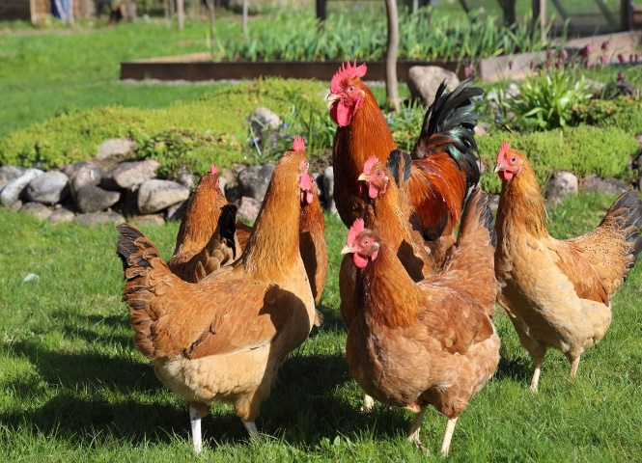 | 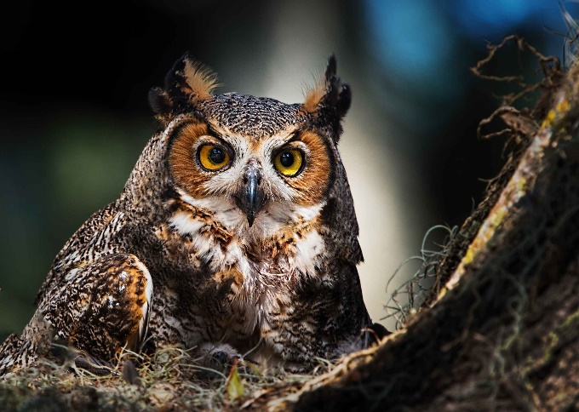

Вопросы:
- В чем состоит особенность строения глаза для возможности видеть днем и ночью?
- В чем особенность строения зрения у кур?
- В чем особенность строения зрения у сов?
Ответы:
1. В сетчатке глаза находятся множество зрительных рецепторов - колбочек и палочек; колбочки позволяют видеть днем и в цветном изображении, а палочки - ночью (в темно-серых тонах).
2. В сетчатке глаза кур находятся в основном колбочки.
3. В сетчатке глаза сов находятся в основном палочки.

Критерии оценивания
Правильно даны ответы на три вопроса- 3 балла. Правильно даны ответы на два вопроса- 2 балла. Правильно дан ответ только на один любой вопрос - 1 балл.

Задание №2
(1) Я возвращался с охоты и шел по аллее сада. (2) Собака бежала впереди меня. (3) Вдруг она уменьшила свои шаги и начала красться, как бы зачуяв перед собою дичь.
(4) Я глянул вдоль аллеи и увидел молодого воробья с желтизной около клюва и пухом на голове. (5) Он упал из гнезда (ветер сильно качал березы аллеи) и сидел неподвижно, беспомощно растопырив едва прораставшие крылышки. (6) Моя собака медленно приближалась к нему, как вдруг, сорвавшись с близкого дерева, старый черногрудый воробей камнем упал перед самой ее мордой - и весь взъерошенный, искаженный, с отчаянным и жалким писком прыгнул раза два в направлении зубастой раскрытой пасти.
(7) Он ринулся спасать, он заслонил собою свое детище… но всё его маленькое тело трепетало от ужаса, голосок одичал и охрип, он замирал, он жертвовал собою! (8) Каким громадным чудовищем должна была ему казаться собака! (9) И все-таки он не мог усидеть на своей высокой, безопасной ветке…(10) Сила, сильнее его воли, сбросила его оттуда. (11) Мой Трезор остановился, попятился… (12) Видно, и он признал эту силу. (13) Я поспешил отозвать смущенного пса - и удалился, благоговея.
(14) Да; не смейтесь. (15) Я благоговел перед той маленькой героической птицей, перед любовным ее порывом.
(16) Любовь, думал я, сильнее смерти и страха смерти. (17) Только ею, только любовью держится и движется жизнь.
Иван Сергеевич Тургенев
Прочитайте текст и ответьте на вопросы?
- Какую среду обитания освоили воробьи?
- В каких предложениях текста описываются признаки указывающие на приспособленность к жизни в условиях этой среды?
- Какие отношения складываются между воробьями в естественных условиях среды?
Ответы:
- Наземно-воздушную
- 5,6
- Конкуренция

Критерии оценивания
Правильно даны ответы на три вопроса- 3 балла. Правильно даны ответы на два вопроса- 2 балла. Правильно дан ответ только на один любой вопрос - 1 балл.
Задание №3
Какие особенности размножения свойственны птицам и пресмыкающимся? Соотнесите варианты ответов и заполните таблицу.

- Откладывание яиц  - Выкармливание потомства  - Внутреннее оплодотворение  4) Обилие желтка в яйце | А - птицы  Б - пресмыкающиеся
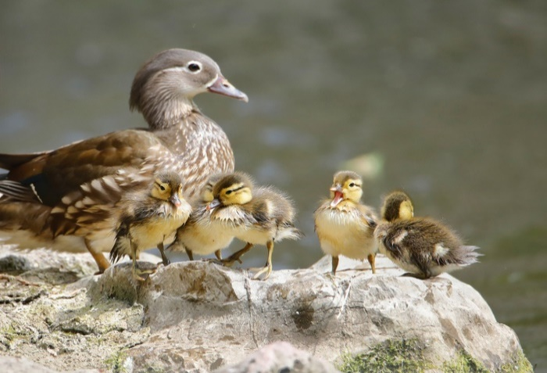 | 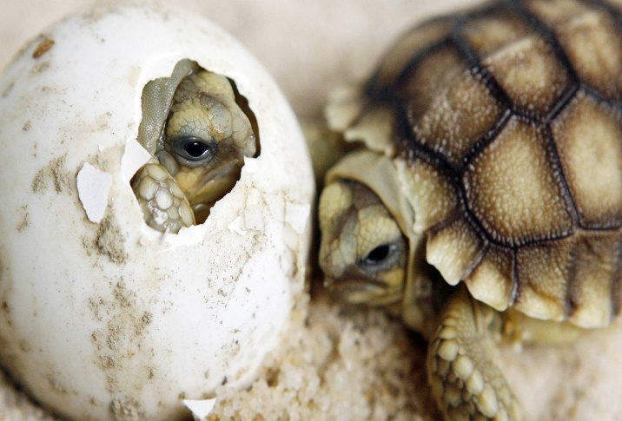

Ответы:
А | Б

Ответы:
А | Б
1,2,3,4 | 1,3,4

Критерии оценивания
Правильно даны все ответы - 2 балла. Правильно даны ответы, но с одной ошибкой (не хватает цифры или лишняя) - 1 балл. Две и более ошибки-0 баллов.

Савина Наталья Васильевна, учитель биологии МАОУ «Лицей «Дельта»
«Разработка сценария учебного занятия»

Предмет: Биология.
Раздел: Тип Хордовые, Класс Птицы.
Лабораторная работа № 19 «Внешнее строение птиц. Строение перьев».
Учебник В.Б.Захаров, Н.И.Сонин Биология. Многообразие живых организмов.
Класс: 7

Комментарии к уроку:
Данный урок рассматривается в рамках раздела «Тип Хордовые» относительно темы: «Среда обитания и внешнее строение птиц». На этом уроке можно выстроить межпредметные связи между биологией и химией. Учащиеся получают новые знания, осмысливают их, проводят опыт и осознают, что для решения задач необходимы комплексные знания.
Тип урока:
Урок изучения и первичного закрепления новых знаний.

Методы обучения:
проблемно-поисковый,
иллюстративный,
наглядный,
исследовательский

Формы организации деятельности:
индивидуальная,
групповая,
фронтальная.

Оборудование, средства:
Раздаточный материал (набор перьев, лупы ручные, нефть в чашках Петри, стакан с чистой водой, пинцеты), схема «Питание птиц», чучела птиц, компьютер у учителя, проектор, видеоролик «Полет птицы», презентация Power Point «Внешнее строение птицы», презентация «Многообразие птиц», компьютеры у учащихся (с выходом в интернет).

Цель урока:
Определить, полет птиц - это закономерность или случайность?

Ожидаемый результат:
Учащиеся будут знать внешнее строение изученных птиц и среду их обитания; особенности в строении клювов связанных с питанием; о губительном влиянии нефти при попадании на перьевой покров птиц.

Задачи урока:
I.Мировоззренческие:
Осознать, что все в мире подчиняется единым законам природы.
II. Предметные:
1.Определить значимость знаний о внешнем строении птиц для человека.
2.Рассмотреть места обитания птиц.
3.Расскрыть и понять связь между строением перьев и выполняемыми функциями.
4.Определить влияние экономической катастрофы на жизнедеятельность птиц.
III.Метапредметные
Регулятивные УУД
1. Самостоятельно обнаруживать и формулировать учебную проблему.
2. Выдвигать версии решения проблемы, осознавать конечный результат.
Познавательные УУД
1. Формировать научное мировоззрение при решении задач во взаимосвязи биологии и химии.
2. Производить поиск информации, анализировать.
Коммуникативные УУД
1. Аргументировать свою точку зрения.
2. Понимать точку зрения другого.
Личностные УУД
Формировать навыки умения сотрудничать в группе.

Структура и ход урока:

Этапы урока | Время | Деятельность учителя | Деятельность ученика
1этап  Организация целевого пространства. | 5 мин | Приветствие учителя.  Сегодня мы начинаем изучать самых красивых обитателей нашей планеты-птиц. Тема нашего урока: «Строение птиц-это закономерность или случайность?».  Просмотр видеоролика «Полет птицы».  https://www.youtube.com/watch?v=Wasj96URFhw | После просмотра видеоролика учащиеся высказывают свои предположения. Выстраиваются партнерские равные отношения с учителем.
2 этап  Организация поисково-исследовательского пространства. | 2.1  10 мин  2.2  10 мин  2.3  10мин  2.4  5 мин  3 мин | Просмотр презентации «Внешнее строение птиц».  Приложение №1  После просмотра презентации, на чучеле птицы учитель еще раз заостряет внимание на особенностях строения птиц и проводит сравнительный анализ с внешним строением пресмыкающихся. Из просмотренного и прослушанного материала учащиеся узнают, что  -тело птицы состоит из головы, шеи, туловища, конечностей.  -тело покрыто перьями.  -птицы теплокровные.  -цевка-сросшиеся кости стопы.  -копчиковая железа - в ней накапливается маслянистая жидкость, которой птицы смазывают перья.  -органы чувств (зрение, обоняние, осязание, вкус, слух).  Лабораторная работа №1  «Внешнее строение птиц. Строение перьев».  На каждой парте набор перьев, учащимся предлагается изучить строение разных перьев под лупой, сравнить с рисунком учебника, нарисовать в тетради перо, подписать его части.  Во время лабораторной работы учитель просит обратить внимание на строение пуховых перьев, их значение для птиц. Рассказывает о роли разных перьев в жизни птиц.  По итогам лабораторной работы учащиеся узнают что,  -перо состоит из стержня и расположенного по бокам опахала.  -опахало образовано бородками I и II порядка.  -пуховые перья не имеют бородок II порядка  Лабораторная работа №2  «Влияние нефти на перьевой покров».  Учитель предлагает смочить перо в нефти и рассмотреть его под микроскопом. Во время лабораторной работы учитель рассказывает о нефти и ее свойствах. Проводится демонстрационный опыт «Горение нефти».  По итогам лабораторной работы учащиеся  -узнают о свойствах нефти  -о губительном влиянии нефти на птиц, так как нефть не смывается водой, у птиц нарушается процесс теплорегуляции, что приводит к их гибели.  Приводится информация о гибели тысяч птиц погибших при разливе нефти в экологической катастрофе.  Учитель обращает внимание о взаимосвязи знаний по химии и биологии.  Разбор схемы «Питание птиц».  Приложение №2  На каждой парте есть схема питания птиц, по которой учащиеся работают. Учитель обращает внимание на многообразие птиц и разные типы питания.  Просмотр музыкальной презентации «Многообразие птиц».  Приложение №3  Учитель предлагает в интернете найти представителей птиц, различающихся по типу питания, записать названия птиц в маршрутном листе и сравнить строение их клювов.  В конце урока обобщаются знания и делаются выводы по изученному материалу.  -используя ключевые слова:  ЗАКОНОМЕРНОСТЬ-  СЛУЧАЙНОСТЬ-  попробуйте ответить на вопрос, который был поставлен в начале урока «Полет птиц - это закономерность или случайность?». Обобщая материал, учитель подводит к выводным знаниям:  Все в природе целесообразно и закономерно, подчиняется единым законам природы.  - Рожденный ползать — летать не может (М. Горький).  - И наоборот, рожденный летать, никогда не поползет! | После просмотра презентации, учитель наводящими вопросами узнает о степени усвоения материала, учащиеся задают интересующие их вопросы по внешнему строению птицы.  Учащиеся работают с перьями, изучают их строение, зарисовывают в тетради, подписывают части пера, работают с учебником, сравнивая свои перья с рисунком.  Учащиеся проводят лабораторные исследования:  смачивают перья нефтью, рассматривают под лупой, пытаются смыть нефть в стакане с чистой водой.  Учащиеся обращают внимание на многообразие птиц, связанных с питанием. Выписывают в тетрадь классификацию по типу питания  -хищные (орнитофаги, миофаги, ихтиофаги)  -насекомоядные  -растительноядные  -всеядные  Учащиеся зрительно знакомятся с многообразием птиц.  Учащиеся рассуждают.
3 этап  Рефлексия.  Домашнее задание  (стр. 208-210) | 2 мин | На третьем этапе проводится рефлексия, и учащиеся рассуждают о том, как можно применить полученные знания и опыт в жизни, понимая, что они ответственны за все живое на Земле. | Дорогие ребята!  Мы заканчиваем путешествие в страну птиц! Вы сегодня хорошо выполняли все задания. Спасибо вам за отличную работу.

Продукт урока-проекта.
Продуктом урока будет являться виртуальный сборник многообразия птиц, различающихся по внешнему строению и типу питания.

Технологическая карта урока
«Путешествие в мир птиц»
Учитель: Савина Наталья Васильевна
Учебное учреждение: МАОУ «Лицей «Дельта»
Предмет Биология
Класс 7б
Автор УМК В.Б.Захаров, Н.И.Сонин « Биология. Многообразие живых организмов».
Тема урока «Путешествие в мир птиц», «Внешнее строение птиц, строение перьев».
Тип урока Изучение нового материала.
Этапы урока | Цели: | Содержание учебного материала | Деятельность  учителя | Деятельность обучающихся | Формируемые  УУД
I.Организация целевого пространства. | I.Мировоззренческие:  Осознать, что все в мире подчиняется единым законам.  II. Предметные:  1.Определить значимость знаний о внешнем строении птиц для человека.  2.Осмыслить взаимосвязь между полетом птиц и законами аэродинамики.  3.Рассмотреть место обитания птиц.  4.Расскрыть и понять связь между строением перьев и выполняемыми функциями.  5.Увидеть сходство и различие во внешнем строении птиц и пресмыкающихся обусловленных эволюционным прогрессом.  6.Определить влияние экономической катастрофы на жизнедеятельность птиц. | 1.Создание рабочей атмосферы в классе, музыкальная аранжировка, расположение ТСО  2.Название темы и определение цели.  3.Вопрос к классу- постановка проблемного вопроса «Строение - птиц-это закономерность или случайность?»  4.Видеоролик «Полет птицы»  5.Для достижения цели все получают наглядный материал. | Приветствие учителя.  Сегодня мы начинаем изучать самых красивых обитателей нашей планеты-птиц. Тема нашего урока: «Строение - птиц-это закономерность или случайность?».  Просмотр видеоролика «Полет птицы».  https://www.youtube.com/watch?v=Wasj96URFhw | После просмотра видеоролика учащиеся высказывают свои предположения. Выстраиваются партнерские равные отношения с учителем. | Метапредметные  Регулятивные УУД  1.Самостоятельно обнаруживать и формулировать учебную проблему.  2.Выдвигать версии решения проблемы, осознавать конечный результат.  Познавательные УУД  1.Формировать научное мировоззрение при решении задач во взаимосвязи биологии и химии.  2.Производить поиск информации, анализировать.  Коммуникативные УУД  1.Аргументировать свою точку зрения.  2.Понимать точку зрения другого.  Личностные УУД  Формировать навыки умения сотрудничать в группе.
II.Организация поисково-исследовательского пространства. |  | Просмотр презентации №1  «Внешнее строение птиц».  Приложение №1  Просмотр презентации. Из просмотренного и прослушанного материала учащиеся узнают, что  -тело птицы состоит из головы, шеи, туловища, конечностей.  -тело покрыто перьями.  -птицы теплокровные.  -цевка-сросшиеся кости стопы.  -копчиковая железа - в ней накапливается маслянистая жидкость, которой птицы смазывают перья.  -органы чувств (зрение, обоняние, осязание, вкус, слух).  Лабораторная работа №1  «Внешнее строение птиц. Строение перьев».  Приложение №1  На каждой парте набор перьев, учащимся предлагается изучить строение разных перьев под лупой, сравнить с рисунком учебника, нарисовать в тетради перо, подписать его части.  Во время лабораторной работы учитель просит обратить внимание на строение пуховых перьев, их значение для птиц. Рассказывает о роли разных перьев в жизни птиц.  По итогам лабораторной работы учащиеся узнают что,  -перо состоит из стержня и расположенного по бокам опахала.  -опахало образовано бородками I и II порядка.  -пуховые перья не имеют бородок II порядка  Лабораторная работа №2  «Влияние нефти на перьевой покров».  Учитель предлагает смочить перо в нефти и рассмотреть его под микроскопом. Во время лабораторной работы учитель рассказывает о нефти и ее свойствах. Проводится демонстрационный опыт «Горение нефти».  По итогам лабораторной работы учащиеся  -узнают о свойствах нефти  -о губительном влиянии нефти на птиц, так как нефть не смывается водой, у птиц нарушается процесс теплорегуляции, что приводит к их гибели.  Приводится информация о гибели тысяч птиц погибших при разливе нефти в экологической катастрофе.  Учитель обращает внимание о взаимосвязи знаний по химии и биологии.  Разбор схемы «Питание птиц».  Приложение №2  На каждой парте есть схема питания птиц, по которой учащиеся работают. Учитель обращает внимание на многообразие птиц и разные типы питания.  Просмотр музыкальной презентации №2  «Многообразие птиц».  В конце урока обобщаются знания и делаются выводы по изученному материалу.  -используя ключевые слова:  ЗАКОНОМЕРНОСТЬ-  СЛУЧАЙНОСТЬ-  попробуйте ответить на вопрос, который был поставлен в начале урока «Полет птиц - это закономерность или случайность?». Обобщая материал, учитель подводит к выводным знаниям:  Все в природе целесообразно и закономерно, подчиняется единым законам природы. | После просмотра презентации, на чучеле птицы учитель еще раз заостряет внимание на особенностях строения птиц и проводит сравнительный анализ с внешним строением пресмыкающихся.  Учитель предлагает найти в интернете представителей разных видов птиц, записать названия птиц в маршрутном листе (Приложение №3)  и к какой категории по типу питания относятся представители. | Учащиеся выполняют лабораторные работы.  Учащиеся находят в интернете птиц и соотносят их с типом питания, заполняя маршрутный лист.
III.Рефлексивное пространство |  |  | 1.Чего вы достигли, работая по карточкам?  2.Что осознали, проведя лабораторную работу с нефтью?  3.Какие выводы сделали для себя?  4.Какие были затруднения?

ПРИЛОЖЕНИЕ №1

Инструкция к выполнению
Лабораторной работы №1

Тема: «Внешнее строение птиц. Строение перьев».
Оборудование: чучела птиц, наборы перьев, рисунки с изображением разных видов птиц.

Ход работы

- Рассмотрите чучело птицы и напишите, какую форму имеет тело птицы?
- Чем покрыто тело птицы, значение этого покрова?
- Что представляет собой хвост птицы, его значение?
- Есть ли у птицы зубы? Если нет (да), то почему?
- Заполните схему (используйте рисунок и текст учебника).

Виды перьев

- Опишите физические свойства нефти.
- Чем опасна нефть для птиц?

ПРИЛОЖЕНИЕ №2
ПИТАНИЕ ПТИЦ
1.Хищные 2.Насекомоядные 3.Растительноядные 4.Всеядные
1. Орнитофаги
(птицееды)
2. Миофаги
(питаются мелкими млекопитающими)
3. Ихтиофаги
(добывают рыбу)
4. Энтомофаги
(питание исключительно одной пищей)
Ястреб,  сокол,  сапсан, чеглок, дербник, перепелятник | Сова,  канюк, пустельга, филин | Чайки, гагары, цапли, утки, крачки, зимородки | Осоед, золотистая щурка | Синицы, воробьи, соловьи, дятлы,  стрижи | Рябчики, тетерева, куропатки, глухари, перепел | Грифы,  орлан-  белохвост, серая ворона, сорока
Полет у этих птиц быстрый, так что они могут схватывать на лету птиц или быстро бегущих зверей или планирующих-эти птицы летают кругами на высоте, высматривая добычу внизу. Живут парами, которые у дневных хищников сохраняются на всю жизнь. Гнездятся на деревьях или скалах. Это гнездовые птицы. | С наступлением ночи, когда затихают голоса дневных птиц, вылетают ночные хищные птицы-совы, филины. У этих птиц крепкие загнутые клювы, острые когти и мягкое рыхлое оперение, позволяющее бесшумно летать-в ночной тишине. Бесшумный полет помогает совам хорошо слушать и внезапно появляться над жертвою. Живут в гнездах, дуплах. | Вся их жизнь связана с водоемами. Они прекрасно плавают и ныряют. На суше чувствуют себя неуверенно и выглядят неуклюже. Гнезда устраивают на берегу, на сырых кочках из водорослей и мха. | Осоед и золотистая щурка питается насекомыми на первый взгляд несъедобными осами и шмелями, может охотиться на пчел. За что ее не любят пасечники. С приходом зимы улетают в теплые края, из-за отсутствия пищи. | У синицы клюв тонкий и острый, позволяющий им легко склевывать даже мелких личинок насекомых. Летом синицы держатся в лесу, гнездятся в дуплах. Зимой же многие скапливаются в населенных пунктах-их то мы, и видим на кормушках. У зерноядных клюв короткий, но крепкий, позволяющий им раскусывать семена и зерна. Таковы, например, всем известные воробьи. | Рябчик, глухарь, тетерев гнездятся на земле. Здесь же часто разыскивают пищу. Эти птицы едят все ягоды: чернику, бруснику, плоды шиповника, срывают зеленые части травянистых растений. Вместе с тем они много времени проводят на деревьях, поедая почки и сережки березы, ольхи. Ночуют обычно так же высоко, среди густых ветвей, но зимой зарываются в рыхлый снег, где проводят не только всю ночь, но в большие морозы и часть дня. | Питаются грифы падалью, которую высматривают с большой высоты. Когти у них слабые (ведь добыча уже мертва). Зато клюв очень мощный-они могут разорвать кожу, даже у крупно- копытных.  Сорока строит шаровидное огромное гнездо с боковым входом, но прячет его так искусно в гуще ветвей, что его трудно заметить.
Места обитания птиц связаны не только с питанием, но и с удобными местами гнездования.

ПРИЛОЖЕНИЕ №3

МАРШРУТНЫЙ ЛИСТ
Тема: Питание птиц.
Оборудование: компьютер с выходом в интернет.

Задание №1.

- Найти в интернете по одному представителю птиц относящихся к категориям
Хищные________________________
Насекомоядные__________________
Растительноядные________________
Всеядные_______________________

Задание №2

- Сравнить строение клювов у представителей всех четырех категорий птиц, записать отличительные особенности.

Хищные  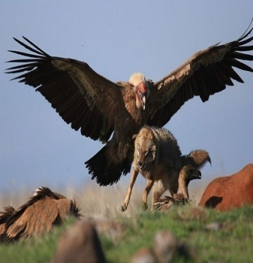 | Насекомоядные  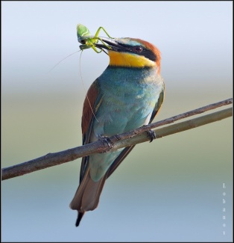 | Растительноядные  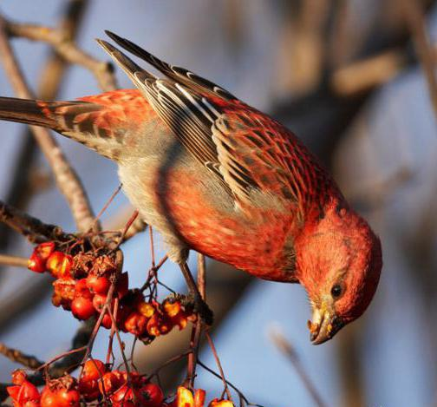 | Всеядные  